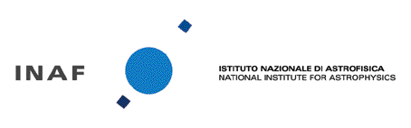
CONSIGLIO DI AMMINISTRAZIONE INAF
COMPENSI CONNESSI ALL’ASSUNZIONE DELLA CARICA
INCARICO | NOME E COGNOME | COMPENSO LORDO ANNUO *
Presidente | Nicolò D’Amico | 105.840
Vicepresidente | Stefano Giovannini | 17.210,70
Consigliere | Maria Cristina De Sanctis | 17.210,70
Consigliere | Stefano Borgani | 17.210,70
Consigliere | Grazia Maria Gloria Umana | 17.210,70

*

